Об утверждении правил присвоения местного знака отличия и почетного звания, их описания и размеры выплат единовременного вознаграждения педагогам организаций образования Жамбылской области
Постановление акимата Жамбылской области от 4 мая 2021 года № 94. Зарегистрировано Департаментом юстиции Жамбылской области 11 мая 2021 года № 4975
В соответствии с Законом Республики Казахстан от 23 января 2001 года "О местном государственном управлении и самоуправлении в Республике Казахстан", Законом Республики Казахстан от 27 декабря 2019 года "О статусе педагога" акимат Жамбылской области ПОСТАНОВЛЯЕТ:
1. Определить правила присвоения местного знака отличия и почетного звания, их описания и размеры выплат единовременного вознаграждения педагогам организаций образования Жамбылской области согласно приложения к настоящему постановлению.
2. Коммунальному государственному учреждению "Управление образования акимата Жамбылской области" в установленном законодательством порядке обеспечить:
1) государственную регистрацию настоящего постановления в органах юстиции;
2) размещение настоящего постановления на интернет-ресурсе акимата Жамбылской области;
3) принятие иных мер, вытекающих из настоящего постановления.
3. Контроль за исполнением настоящего постановления возложить на курирующего заместителя акима области.
4. Настоящее постановление вступает в силу со дня государственной регистрации в органах юстиции и вводится в действие после дня его первого официального опубликования.
Аким Жамбылской области | Б. Сапарбаев
Приложение к постановлению
акимата Жамбылской области
от 4 мая 2021 года № 94
Об утверждении правил присвоения местного знака отличия и почетного звания, их описания и размеры выплат единовременного вознаграждения педагогам организаций образования Жамбылской области
1. Общие положения
1. Правила присвоения местного знака отличия и почетного звания, их описания и размеры выплат единовременного вознаграждения педагогам организаций образования Жамбылской области (далее – Правила) разработаны в соответствии с пунктом 4 статьи 9 Закона Республики Казахстан от 27 декабря 2019 года "О статусе педагога".
2. В целях поощрения педагогов Жамбылской области за успехи в труде и достижения в области образования и науки, особый вклад в развитие системы образования Жамбылской области присуждается нагрудный знак "Жамбыл облысының білім беру саласына сіңірген еңбегі үшін" (далее – Нагрудный знак) согласно приложению 1 к настоящим Правилам и удостоверение о награждении нагрудным знаком акимата Жамбылской области согласно приложению 2 к настоящим Правилам.
3. Документы о поощрении педагогов Жамбылской области рассматриваются в связи с празднованием государственного праздника – День Независимости Республики Казахстан.
4. Рабочим органом по приему материалов и документов на рассмотрение комиссии по присуждению Нагрудного знака (далее - Комиссия) является государственное учреждение "Управление образования акимата Жамбылской области" (далее - Управление).
2. Основания награждения Нагрудным знаком
5. Нагрудным знаком награждаются педагоги дошкольных, общеобразовательных, специализированных и специальных организаций образования, организаций дополнительного образования, технического и профессионального образования, организаций образования для детей-сирот и детей, оставшихся без попечения родителей Жамбылской области, имеющие педагогический стаж работы в организациях образования 10 (десять) и более лет.
Достижения в профессиональной деятельности педагогов оцениваются по следующим критериям:
1) профессиональная компетентность педагога (сведения о использовании инновационных образовательных технологий, в том числе информационно-коммуникационных, участие в профессиональных конкурсах, результаты исследовательской работы (разработки, публикации, опубликованные методические пособия областного, республиканского и международного уровня);
2) личный вклад педагога в развитие образования региона (работа по внедрению в педагогическую практику государственных образовательных проектов, разработка авторских программ, учебно-методических комплексов по направлению деятельности, пропаганда инновационных педагогических идей);
3) результативность педагогической деятельности, отраженная в положительной динамике достижений учащихся и воспитанников (мониторинг учебных достижений, итоговой аттестации учащихся, достижения учащихся или воспитанников в предметных олимпиадах, конкурсах, научно-практических конференциях, спортивных соревнованиях, музыкальных конкурсах);
4) оценка профессионального мастерства и личности педагога (отзывы социальных партнеров, представителей научной, педагогической, творческой общественности, рецензии на методическую продукцию, ведомственные благодарственные письма, грамоты, дипломы, областного, республиканского и международного уровня).
К рассмотрению на присвоение Нагрудного знака не допускаются в течение 5 (пяти) лет кандидатуры педагогов-победителей Республиканского конкурса "Лучший педагог", получившие материальное поощрение.
3. Порядок применения дополнительных мер поощрения педагогов Жамбылской области
6. Представления к присвоению нагрудного знака и почетного звания педагогам направляются в государственное учреждение "Управление образования Жамбылской области" (далее-управление образования) руководителями отделов образования районов, города и подведомственных организации управления образования не позднее, чем за 2 месяца до празднования праздника "Дня Независимости Республики Казахстан".
7. Представления к присвоению нагрудного знака и почетного звания педагогам оформляются по форме, согласно приложению 3 к настоящим Правилам. Служба управления персоналом управления образования вносит предложения по рассмотрению Комиссией поступивших представлений о присвоении нагрудного знака и почетного звания педагогам.
8. Портфолио педагога включает документы и материалы за последние 5 (пять) лет, подтверждающие его личные профессиональные достижения и достижения обучающихся (воспитанников, студентов).
9. Наградные документы и материалы рассматриваются на заседании Комиссии.
10. Комиссия создается для обеспечения объективного подхода к поощрению педагогов Жамбылской области. Состав Комиссии включает не менее 5 (пяти) человек и утверждается распоряжением акима области.
В состав Комиссии входят представители акимата, общественных организаций и педагог-новатор, методист организаций образования.
Председателем комиссии является заместитель акима Жамбылской области.
На заседании комиссии секретарь комиссии ведет протокол.
11. Комиссия принимает решение открытым голосованием в течение 30 (тридцати) календарных дней.
12. Решение считается принятым, если за него проголосовало большинство голосов от общего количества членов Комиссии. Решение Комиссии оформляется протоколом. В случае равенства голосов принятым считается решение, за которое проголосовал председатель Комиссии.
13. Комиссия принимает одно из следующих решений:
1) удовлетворить представление по присвоению нагрудного знака и почетного звания;
2) отклонить представление по присвоению нагрудного знака и почетного звания;
3) вернуть представление по присвоению нагрудного знака и почетного звания для до оформления материалов.
Учет видов поощрений педагогов осуществляются службой управления персоналом управления образования области. При присвоении нагрудного знака и почетного звания составляется протокол по форме, согласно приложению 4 к настоящим Правилам.
14. Нагрудным знаком награждаются следующие педагоги:
1) из организаций дошкольного образования – 1 человек;
2) специального, дополнительного образования, для детей-сирот и детей, оставшихся без попечения родителей – 1 человек;
3) из общеобразовательных, специализированных организаций образования – 2 человек;
4) из организаций технического и профессионального образования – 1 человек;
15. Вручение Нагрудного знака производится в торжественной обстановке.
16. Каждому награждаемому одновременно с вручением нагрудного знака выдается соответствующее удостоверение о награждении по форме согласно приложению 2 к настоящим Правилам.
17. Удостоверение о награждении нагрудным знаком подписывает аким Жамбылской области либо лицо, исполняющее обязанности акима Жамбылской области.
18. Повторное награждение Нагрудным знаком не допускается.
19. В случае утери, порчи награды, дубликаты Нагрудного знака и документы к нему могут быть выданы по заявлению награжденного лица и копии его удостоверения личности в течение 30 (тридцати) календарных дней.
Местный знак отличия и почетное звание (далее – Звание) не может быть присвоено:
1) лицам, имеющим судимость, которая не погашена или не снята в установленном законодательством порядке на момент представления к Званию;
2) лицам, признанным судом недееспособными, либо ограниченно дееспособными.
Лишение Нагрудного знака и почетного звания может быть произведено в случае:
1) увольнение за совершение проступка, дискредитирующего статус педагога;
2) наличие обвинительного приговора суда, вступившего в законную силу.
Лишение Нагрудного знака и почетного звания производится в том же порядке, что и награждение ими.
4. Единовременное вознаграждение к награждению Нагрудным знаком
20. К награждению нагрудным знаком "Жамбыл облысының білім беру саласына сіңірген еңбегі үшін" устанавливается единовременное безвозмездное вознаграждение в размере 300-кратного месячного расчетного показателя, установленного Бюджетным кодексом Республики Казахстан от 4 декабря 2008 года и действующего на 1 января соответствующего финансового года.
5. Описание нагрудного знака "Жамбыл облысының білім беру саласына сіңірген еңбегі үшін"
21. Нагрудной знак "Жамбыл облысының білім беру саласына сіңірген еңбегі үшін" представляет собой окружность диаметром 28 миллиметра, толщиной 2 миллиметра, прикрепленный кольцом к планке размером 25х15 миллиметров, обрамленной голубой лентой.
22. Знак будет в круглой форме. В центре круглого круга на рисунке раскрываемой книги сверху изображено галлографическое изображение земного шара. Под книгой надпись - "Жамбыл облысының білім беру саласына сіңірген еңбегі үшін". Кромка круга оборачивается лавровыми ветвями. Книга-символ неиссякаемого знания, только благодаря знаниям можно распознать все секреты земного шара - мира.
23. Сзади нагрудного знака в первой части изображены лучи солнца, во второй части -надпись "Жамбыл облысының білім беру саласына сіңірген еңбегі үшін".
24. Нагрудный знак почетного звания "Жамбыл облысының білім беру саласына сіңірген еңбегі үшін" изготавливается из меди и покрывается серебром.
25. Нагрудный знак при помощи булавки с визорным замком крепится к одежде.
Приложение 1 к описанию,
правил присвоения
дополнительных мер поощрения
педагогов Жамбылской
области, в том числе размер
выплат единовременного
вознаграждени
Нагрудный знак "Жамбыл облысының білім беру саласына сіңірген еңбегі үшін"

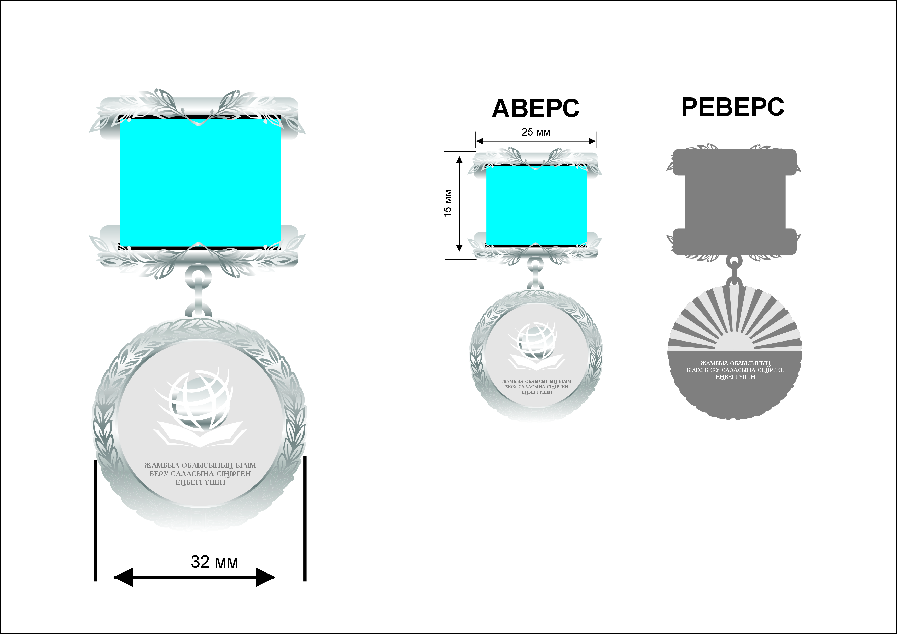

Приложение 2 к описанию,
правил присвоения
дополнительных мер поощрения педагогов
Жамбылской области, в том
числе размер выплат
единовременного вознаграждения
Описание удостоверения к нагрудному знаку "Жамбыл облысының білім беру саласына сіңірген еңбегі үшін"
Удостоверение изготовляется в виде складной книжки голубого цвета размером 100х70 миллиметров. На лицевой стороне по центру надпись: КУӘЛІК УДОСТОВЕРЕНИЕ.
ЖАМБЫЛ ОБЛЫСЫНЫҢ ӘКІМДІГІ | АКИМАТ ЖАМБЫЛСКОЙ ОБЛАСТИ
КУӘЛІК № _____  Осы куәлік _______________________________ (тегі, аты, әкесінің аты) (болған жағдайда)_______________________________  "Жамбыл облысының білім беру саласына сіңірген еңбегі үшін" төсбелгісімен марапатталғандығы туралы берілді. Жамбыл облысының әкімі_________________________ М.О.  Тіркеу нөмірі № _____ | УДОСТОВЕРЕНИЕ № _____ Настоящее удостоверение  __________________________________ (фамилия, имя, отчество) (при его наличии)____________________________________ выдано в том, что он(а) награжден(а) нагрудным знаком "Жамбыл облысының білім беру саласына сіңірген еңбегі үшін".  Аким Жамбылской области_________________________ М.П.  Регистрационный номер № _____
Приложение 3 к описанию, правил присвоения
дополнительных мер поощрения
педагогов Жамбылской области,
в том числе размер выплат
единовременного вознаграждения
Представление к присвоению Нагрудного знака и почетного звания
1 | Фамилия, имя, отчество (при его наличии)
2. | Дата рождения, число, месяц
3. | Национальность
4. | Домашний адрес
5. | Место работы
6. | Должность
7. | Педагогический стаж
8. | Стаж работы в данной организации
9. | Образование (какое учебное заведение, факультет, в каком году окончил)
10. | Квалификационная категория
11. | Ученая степень, ученое звание
12. | Данные удостоверения личности (номер, когда и кем выдан, индивидуальный идентификационный номер)
13. | Контактный телефон (домашний, мобильный)
14. | Награды, поощрения
15. | Личные профессиональные достижения кандидата, представляемого к награждению, и достижения обучающихся (воспитанников, студентов), документы и материалы за последние три года
16. | Иные сведения
17. | Кандидатура рекомендована по месту работы (протокол № __ от "__" _______20__ года)
18. | Представляется к награде
Приложение: документы _____ листах.
Руководитель организации образовании _______________________________________
(фамилия, имя, отчество (при его наличии)
Подпись руководителя организации образования _______________
Дата "____" ____________ 20___ года
М.П.
Приложение 4 к описанию,
правил присвоения
дополнительных мер поощрения
педагогов Жамбылской области,
в том числе размер выплат
единовременного вознаграждения
Протокол к присвоению Нагрудного знака и почетного звания
____________________________________________________________________
(наименование области, город, дата, месяц, год вручения)
Мной, ______________________________________________________________,
(фамилия, имя, отчество (при его наличии) председателя Комиссии)
от имени Акимата Жамбылской области в соответствии с Правилами местных знаков
отличия и почетных званий, их описания и размеров выплат единовременного
вознаграждения педагогам организаций образования Жамбылской области,
утвержденных постановлением акимата Жамбылской области
от _______________2020 года № _______________вручен (о):
____________________________________________
____________________________________________________________________
(фамилия, имя, отчество (при его наличии) и должность награжденного)
Председатель Комиссии _______________________________________________
(фамилия, имя, отчество (при его наличии), подпись
Секретарь Комиссии: _________________________________________________
(фамилия, имя, отчество (при его наличии) подпись)
Ознакомлен: Фамилия, имя, отчество (при его наличии) награжденного и
подпись:__________________________________________________________

© 2012. РГП на ПХВ «Институт законодательства и правовой информации Республики Казахстан» Министерства юстиции Республики Казахстан

